Муниципальное бюджетное дошкольное образовательное учреждение
детский сад комбинированного вида №18 «Солнышко»

СОВМЕСТНЫЙ ПРОЕКТ ДЕТЕЙ, РОДИТЕЛЕЙ, ПЕДАГОГОВ

«Роль сказки
в воспитании ребёнка»
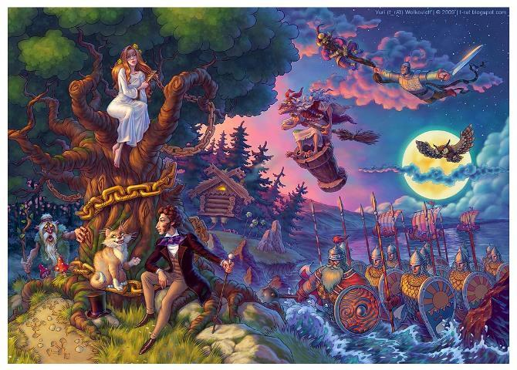
Воспитатель: Хорошилова Светлана Петровна

Краснодарский край
г. Приморско-Ахтарск

1. Актуальность темы.
Сказка - необходимый элемент духовной жизни ребёнка. Входя в мир чудес и волшебства, ребёнок погружается в глубины своей души. Русские народные сказки, вводят детей в круг необыкновенных событий, превращений, происходящих с их героями, выражают глубокие моральные идеи. Они учат доброму отношению к людям, показывают высокие чувства и стремления. К. И. Чуковский писал, что цель сказочника, и в первую очередь народного – «воспитать в ребенке человечность – эту дивную способность человека волноваться чужим несчастьям, радоваться радостям другого, переживать чужую судьбу, как свою».
Встреча детей с героями сказок не оставит их равнодушными. Желание помочь попавшему в беду герою, разобраться в сказочной ситуации – всё это стимулирует умственную деятельность ребёнка, развивает интерес к предмету. В результате сопереживания у ребёнка появляются не только новые знания, но и самое главное - новое эмоциональное отношение к окружающему: к людям, предметам, явлениям. Из сказок дети черпают множество познаний: первые представления о времени и пространстве, о связи человека с природой, предметным миром. Дошкольники сталкиваются с такими сложнейшими явлениями и чувствами, как жизнь и смерть, любовь и ненависть; гнев и сострадание, измена и коварство. Форма изображения этих явлений особая, сказочная, доступная пониманию ребенка, а высота проявлений, нравственный смысл остаются подлинными, «взрослыми». Поэтому, те уроки, которые дает сказка - уроки на всю жизнь, и для больших, и для маленьких.
Язык сказок отличается большой живописностью: в нем много метких сравнений, эпитетов, образных выражений, диалогов, песенок, ритмичных повторов, которые помогают ребенку запомнить сказку.
2. Цель и задачи проекта
ЦЕЛЬ:
Вызвать у детей старшего дошкольного возраста интерес и любовь к сказкам, желание читать сказки.
ЗАДАЧИ:
Познакомить детей с различными сказками;
Обобщить знание по сказкам;
Развивать мышление, воображение, интерес, внимание;
Развивать желание сочинять сказки.
3. Формы реализации проекта
Основными формами реализации программных задач является:
чтение детских сказок,
рассматривание иллюстраций к сказкам,
игра-драматизация (театрализованная сюжетно-ролевая, режиссерская игра,
игры в различные виды театра,
дидактические игры,
комплексно – тематическое занятие,
развлечения (конкурсы, викторины, олимпиады,
беседы,
решение проблемных ситуаций (в сказках-тестах) .
Участниками реализации программы являются дети 5 – 6 лет.
Срок реализации программы 3 месяца: Февраль, Март, Апрель.
4. Ожидаемые конечные результаты реализации проекта
В ходе реализации задач по воспитанию и развитию ребенка по средствам сказки предполагается, что дети приобретут:
необходимый минимум знаний по сказкам (народным, авторским) ;
желание читать новые сказки;
научатся находить своё отражение и представления об окружающем мире, и отношение к той или иной проблемной ситуации;
овладеют навыками мимической, пантомимической, речевой выразительности;
разовьют творческий потенциал;
повысят уровень социальной адаптации.
5. Краткое описание проекта по этапам
Театральная деятельность
(Игровая деятельность)
Дидактические игры
Настольный театр (Театр малых форм)
Пальчиковый театр
Теневой театр
Кукольный театр
Плоскостной театр
Бибабо
Просмотр спектаклей в кукольном театре
Игры – драматизации
Театрализованное комплексное мероприятие «Путешествие в сказки»
Чтение художественной литературы
Чтение детских народных сказок
Чтение детских авторских сказок
Социализация
Чтение сказок-тестов
Обсуждение проблемных ситуаций
Рассматривание иллюстраций к сказкам
Просмотр видеодисков со сказками
Прослушивание аудио и СД дисков со сказками
Математическое развитие
Чтение сказок математического содержания и решение поставленных задач
Экологическое развитие
Чтение сказок экологического содержания
Коммуникация
Обсуждение сказок
Пересказ сказок
Рассказывание сказок по ролям
Рассказывание сказок собственного сочинения
Рассказывание сказок по мнемотаблицам
Отгадывание загадок по сказкам
Отгадывание кроссвордов по сказкам
Художественное творчество
Рисование сказочных героев и сюжеты сказок
Раскраски по сказкам
Мир искусства
Лепка сказочных героев и сюжетов сказок
Аппликация сказочных героев и сюжетов сказок
Оригами сказочных героев
Музыка
Прослушивание музыки к сказкам
Игра на музыкальных инструментах во время постановок сказок
Работа с родителями
Консультация для родителей «Роль сказки в воспитании и развитии ребенка»
Консультация для родителей «Сочиняем сказку. Уроки творчества»
Анкета для родителей «Сказка на ночь»
Пополнение родителями материальной базы по театральной деятельности в группе
Пополнение родителями библиотеки сказками в группе
Участие родителей в конкурсе по изготовлению сказочного героя совместно с детьми «В мире сказок»
Вывод:
Ценность сказок заключается в их влиянии на всестороннее развитие ребенка, а в особенности на нравственное воспитание.
Сказки внушают уверенность в торжестве правды, победе добра над злом. Как правило, страдания положительного героя и его друзей являются преходящими, временными, за ними обычно приходит радость, причем эта радость – результат борьбы, результат совместных усилий.
Чтобы ребенок вырос хорошим человеком, с ним необходимо работать, начиная с раннего детства. Сказки помогают возрождать в людях духовность, милосердие, гуманность. И начинать надо с детей, так как материальная сторона жизни их уже захватила в свои сети.
Дети еще могут сочувствовать, сопереживать. Задача дошкольного учреждения – не дать задавить эти ростки реальностью жесткой жизни, а делать все необходимое, чтоб они проросли, глубоко проросли в душе и сердце ребенка. Главное средство воспитания – литература для детей, сказки, которые обращают человеческие сердца к добру, великодушию, совести, чести и справедливости. Личность ребенка зарождается в детстве. Поэтому, чем раньше литература, а именно сказка, коснется струн души ребенка, а не только ума, тем больше гарантий, что чувства добрые возьмут в них верх над злыми. Ведь литература – это колотящееся сердце, говорящее языком чувств.
Из всего этого следует: моральное воспитание возможно через все виды сказок, ибо нравственность изначально заложена в их сюжете.

Ребенок в сказке вырастает мудрым.
И духом тверже и добрее.
Ведь тот, кто сказку с детства
любит, тот в жизни злым уже не
будет.
Мы, взрослые и дети очень любим сказки. Сказочный сюжет способствует развитию воображения, а это почва, на которой растет и достигает совершенства воображения будущего ученого, изобретателя, художника. Кроме того, ни один ребенок не любит наставлений, а сказка не учит на прямую. Самое большое, что она «позволяет себе», это намек на то, как лучше поступить в той или иной жизненной ситуации. Она способствует формированию у детей нравственных понятий, ведь почти все дети отожествляют себя с положительными героями, а сказка каждый раз показывает, что хорошим быть лучше, чем плохим, что надо стремиться делать добро людям.
Большое количество сказок создано народом. Народная сказка, всегда любима детьми, доступна, и хорошо пересказывается, даже когда не было книг, и в наши дни, когда в группе имеется специальная детская литература. Привлекательность сказки для моей работы воспитателя можно объяснить, прежде всего, ее универсальностью.
Работая с детьми старшей логопедической группы, остро встала проблема конструктивного проявления чувств и взаимодействия друг с другом. Дети проявляли агрессию, быстро обижались, были тревожны. Я обратила внимание на то, что с помощью сказочных персонажей возможно, научить ребенка быть добрым, привлекательным, аккуратным, отзывчивым, привить нравственные качества. Поэтому в своей работе стала использовать сказки. Сказки помогают детям почувствовать себя комфортно, наладить контакт друг с другом, привыкнуть к новой и незнакомой для них ситуации.

Всякая сказка-это рассказ об отношениях, причем эти отношения имеют четкую моральную ориентацию. Это очень важно для становления и осмысления понятий добра и зла, для упорядочения сложных чувств ребенка. Работая в логопедической группе, часто сталкиваюсь с детьми, которые ссорятся, жадничают, злятся. Такие чувства делают их некрасивыми, неприятными для окружающих. Для этого беру пример всеми любимой сказки «Золушка». Говорю: «Вы можете себе представить, как Золушка вырывает у кого-то игрушку, бьет игрушками по голове, рвет книжку». Золушка прекрасна и в старом платье и в новом, она не делает некрасивых поступков. А кто мог поступить так грубо?. Баба Яга, Змей Горыныч, Кощей Бессмертный. Хотелось бы вам быть на них похожими?. Нет, они такие же плохие, как их поступки. На этом примере ребенку становится понятнее чувства и поступки героев. Например: в театрализации сказки «Заюшкина избушка», мы с детьми беседуем по содержанию: «Хорошо ли лиса поступила, выгнав зайца из избушки?». «Что чувствовала лиса, когда выгнала зайца?». «Что чувствовал заяц, когда его выгнала лиса?». Дети сразу не могли найти словесного определения, тому, что они почувствовали. Поэтому они стали выражать свои чувства мимикой, интонацией голоса, жестикуляцией. Я даю ребенку возможность не только понять поступок персонажа, мотивировать свое отношение к его поступку, но и побуждаю чувствовать добро и зло, как бы примеряя его на себя.
У детей большой популярностью пользуются сказки драматизации с использованием кукол. Мастерить кукол занятие достаточна кропотливое и трудоемкое, особенно для мальчиков, а вот рисовать кукол любят все. Вырезав и наклев нарисованных кукол на картон и, прикрепив с обратной стороны подставку, дети начинают разыгрывать, сказочное представление с любимым сюжетом и разными персонажами. Использование кукол на занятиях помогает в развитии саморегуляции и самоуправлении, так как управляя куклой, дети учатся управлять собой, отыгрывают в конструктивной форме агрессивность, эмоциональное напряжение, самовыражаются через слова и действия кукол.
Когда Ярослав В. появился в моей группе, он был агрессивным, плаксивым, тяжело устанавливал контакт с детьми и взрослыми. От совместных игр и занятий отказывался. Но наблюдая, затем как мы с детьми читаем сказки, ребенок стал подходить, прислушиваться, постепенно начал проявлять интерес к театрализованной деятельности: брал в руки кукол, рассматривал, внимательно наблюдал за детьми. Учитывая индивидуальные особенности ребенка, использовала такие сценки, как «Спаси воробушка от кота», «Помоги мышатам», «Два жадных медвежонка», где отражены как положительные, так и отрицательные качества. Ярослав научился мирному разрешению конфликтов, научился справляться со своими эмоциями.
В сказках хорошо отражен труд людей, трудятся даже звери, помогают друг другу в беде. Поэтому сказка с малых лет воспитывает уважение к труду, недаром труд всегда награждается, а лень наказывается. Дети сочувствуют положительному герою: и обиженной падчерице, и доброй сестрице Аленушке, и наивному, доверчивому петушку, и горько плачущему зайчику. Мы часто сочиняем сказки сами, я начинаю, а дети уже продолжают. В таких случаях фантазии нет предела. Придумывание сказочных сюжетов сначала происходит под ненавязчивым руководством воспитателя. Дети с большим удовольствием продолжают сюжет известной сказки в своей интерпретации. Их особенно привлекает возможность побывать в роли волшебника. Нравится детям придумывать речь героя, это развивает не только воображение ребенка, но и развивает память, умение строить сложные предложения, диалогическую и монологическую речь. Ведь желание героев, это по существу тайные желания ребенка. Все это помогает проникнуть во внутренний мир детей не насильственно, органично.
Мы часто используем необычный способ изображения места, где происходит действия сказки. С помощью отрезков тканей, различающиеся по форме, фактуре, размеру, цвету, ребенок создает поле, лес, море, луг. Например, вышел Иван царевич в широко поле, на полу расстилаются лоскуты с ромашками и васильками. Идет по лесу Красная шапочка, появляются ткани разных оттенков зеленого цвета, длинная, голубая лента из шифона (ручеек), ткань с ягодами (земляничная поляна). Здесь мы рассказываем о природе и обычаях народов той страны, в которой была создана сказка. Так постепенно дети знакомятся с природой нашей планеты и начинают понимать, что у каждого народа свои сказки и что во многом их своеобразие определяет особенностями климата, флоры и фауны страны, а также мировосприятия людей.
Просто рассказанные сказки не оставляют глубокого следа в душе ребенка. Так, например они «НЕ видят» ни леса, через который пробирается Иван царевич, ни места, где растет могучий волшебный дуб. В этом случае помогают иллюстрации. После чтения сказки я предлагаю детям нарисовать, восстанавливая в памяти различные эпизоды. Наблюдая за детьми, я вижу, что каждый ребенок воспринимает сказку по своему, а рисование поможет понять нравственные коллизии, облегчить процесс пересказывания самой сказки.
Когда в своей группе провела анкетирование воспитанников «Читают вам дома сказки?», ответы меня огорчили. В ходе анкетирования, выяснилось, что детям практически не читают дома, По словам детей книг дома очень мало, а если есть, то не соответствуют возрасту. Поэтому подготовила для родителей консультацию «Роль сказки в развитии и воспитании ребенка», «Что читать детям», «Сказки для девочек и мальчиков». Стала привлекать родителей к изготовлению сказочных персонажей, костюмов, различных видов театров, к участию совместных мероприятий в детском саду.
Родители задают вопрос: «Как быть со страшными сказками, читать или не читать их детям?». Я отвечаю так: «Читать, обязательно, но с умом, зорко наблюдая за эмоциями ребенка. Наши дети не живут под стеклянным колпаком, они не все время находятся под спасательной защитой взрослых. Совершенно внезапно во дворе или на улице они могут столкнуться с чем-то «страшным», незнакомым, непонятным. Ребенок должен быть хотя бы в самой малой степени, готов к подобной встрече. Наши дети должны вырасти смелыми, стойкими, отважными, иначе они просто не смогут отстаивать принципы Добра и Справедливости. Поэтому и надо рано, но постепенно и обдуманно учить стойкости и решительности, умению преодолевать собственные страхи. Но для того, чтобы читать такие сказки, должно быть, полное доверия ребенка к взрослому. Если вы не уверены в том, что в ваших отношениях с ребенком существует полная доверенность, то пока воздержитесь от этого, подождите более благоприятного момента.
Я считаю, что сказки приобщают ребенка к моральной культуре своего народа. В течение многих веков сказка была мудрым воспитателем ребенка. Так же как и сегодня, сказка учит любить добро, труд, ненавидеть зло. В ней прославляется разум, находчивость, отвага. Она дает яркие примеры подлинной дружбы, преодоления препятствия при достижении намеченной цели.

Конспект нод «Федорено горе»

Программные задачи:

. Систематизация знаний о посуде, ее назначении, деталях и частях, из которых она состоит; материалах, из которых она сделана.
. Активизация мыслительной деятельности.
. Уточнение словаря по теме «посуда» ( посуда, чайная.кастрюли, сковорода, ковш, дуршлаг, супниц, тарелка ложка, вилка, масленка, солонка, хлебница, готовить, варить, наливать, класть; столовый, кухонный, чайный, фарфоровый, металлический, стеклянный).
. Упражнение в словообразовании по теме «Посуда».
. Закрепление умения согласовывать прилагательные с
существительными в роде, числе и падеже.
. Развитие мелкой моторике.
. Развитие координации речи с движением.

Предшествующая работа:

. Чтение произведения К.Чуковского «Федорено горе».
. Проведение дидактической игры «Разрезные картинки».
. Разучивание пальчиковой игры «Посуда».
. Знакомство со свойствами железа, стекла, дерева.

Материал:

. Посуда из стекла, железа, дерева, хрусталя, фарфора.
. Разрезные картинки посуды.
. Мультимедиа с изображением посуды.

Под тревожную музыку в группу вбегает расстроенная
Федора в грязном фартуке, волосы лохматые, плачет.

Воспитатель: Бабушка, что случилось, почему вы плачете?
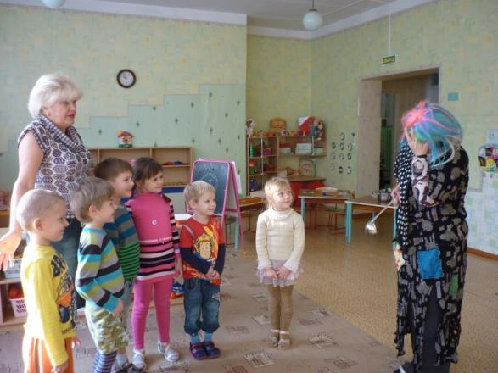

Федор:(сквозь слезы) От меня убежала………

Всхлипывает, не может сказать, жестами и мимикой изображает ложку, чашку, кастрюлю.

Воспитатель: Ребята, что убежало от бабушки?

Дети: Ложки, чашки, кастрюли.

Воспитатель: Я, кажется, узнала эту бабушку, а вы?

Дети: Это бабушка Федора из сказки Корнея Чуковского
«Федорено горе».

Федора: Да, вы правы, это я. От меня убежали чашки,
ложки, блюдца, кастрюли, одним словом …..

Дети: Посуда!

Воспитатель: Что посудой называют,
Все, конечно, это знают.
Кастрюля и чайник,
Тарелки и блюдца,
Стаканы и чашки,
Которые бьются.
Дуршлаг, сковородка,
Миска, бокал.
Все это посуда ее я назвала.
А Лиза продолжит название посуды.

Дети: Кастрюля, сковородка.

Федора: А Саша поможет!

Дети: Супница, стакан.

Воспитатель: А Дима подскажет!

Дети: Чайник, тарелка.

Федора: Антоша все вспомнит.

Дети: Кружка, салатница.

Воспитатель: Кирюша окончит!

Дети: Вилка, нож, ложка.

Воспитатель: Ребята я вам буду показывать картинки с посудой,
а вы будете мне говорить, что вы видите на картинке.
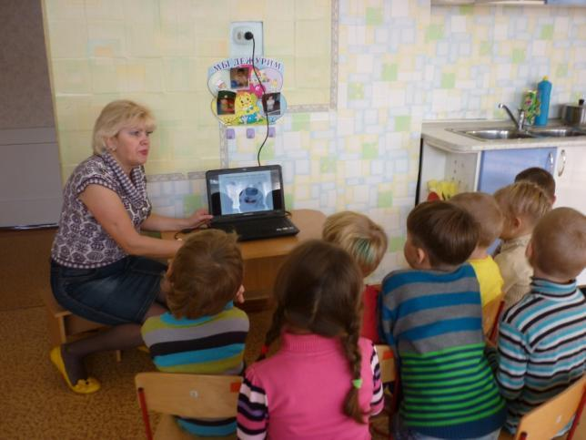

Воспитатель показывает мультимедиа посуды. Дети отвечают.

Воспитатель: Ребята вот к нам пришли гости, какую посуду
необходимо принести, что бы гостей угостить чаем?

Дети: Чайную!

Воспитатель: А где она хранится?

Дети: В буфете.

Воспитатель: А какая посуда хранится в шкафу?

Дети: Кухонная!

Воспитатель: А какую посуду можно найти в серванте?

Дети: Столовую!

Воспитатель: Ребята, как вы думаете, почему от Федоры посуда
убежала?

Дети: Потому, что она не мыла посуду, посуда была грязная.

Федора: А какая она должна быть?

Дети: Чистая.

Воспитатель: А что нужно делать с посудой, чтобы она была чистой?

Дети: Мыть с моющими средствами, чистить содой,
ополаскивать в чистой воде, мыть в посудомоющей
машине, вытирать насухо чистым полотенцем.

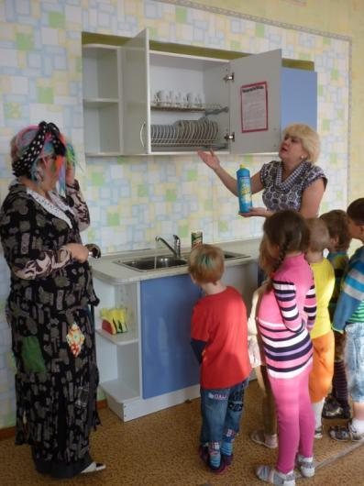

Воспитатель: Вот видишь Федора, с посудой нужно обращаться
бережно, аккуратно.

Федора: Тяжело вздыхает.

Воспитатель: Почему ты вздыхаешь?

Федора: Мне посуду жалко! Она побьется.
Блюдца, блюдца
Вдоль по улице несутся
На стаканы – дзинь - натыкаются
И стаканы – дзинь – разбиваются.

Воспитатель: Ребята, а почему стаканы разбиваются?
Из чего они сделаны?

Дети: Они сделаны из стекла.

Воспитатель: Значит, они какие?

Дети: Они стеклянные.
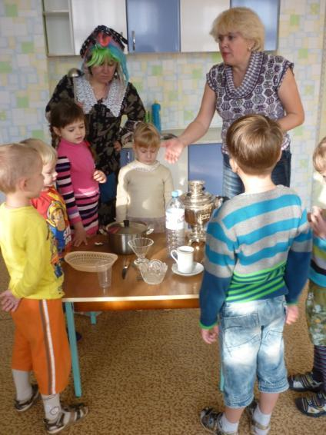

Воспитатель: Ребята, а еще посуда бывает из фарфора.
Какая она?

Дети: Фарфоровая.

Воспитатель: А посуда из хрусталя. Какая она?

Дети: Хрустальная.

Воспитатель: Из глины – какая посуда?

Дети: Глиняная.

Воспитатель: Ребята. Когда от Федоры убежала посуда,
некоторая разбилась. Давайте с вами поможем
собрать, найти те части, которых не хватает.

Дидактическая игра «Собери посуду».
Разрезные картинки – дети из «осколков» собирают посуду и на плавном выдохе проговариваю название предметов.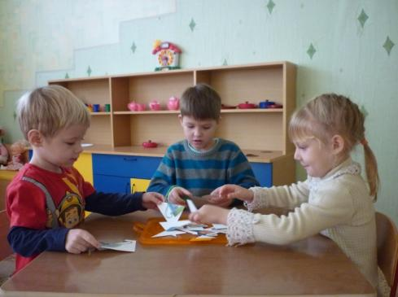

Воспитатель: Ребята. Давайте мы с вами расскажем и покажем.
как посуда ушла от Федоры.

Физминутка: Упражнение для стоп.
А посуда вперед и вперед,
( идут на носочках)
По полям, по болотам идет.
И чайник шепчет утюгу:
( идут на пятках).
«Я дальше идти не могу!»
И заплакали блюдца:
( перекатываются с пятки на носок,
стоя на месте).
«Не лучше ль вернуться!»
И зарыдало корыто:
(носки вместе, сводят и разводят пятки).
«Увы я разбито, разбито!»
Но блюдце сказало:
(поднимаются на носки и опускаются
на всю стопу.
«Гляди, кто это там позади?»
И видят за ними из темного бора.
Идет ковыляет Федора.

Воспитатель: Ребята, а можно прожить без посуды?

Дети: Нет, нельзя.

Воспитатель: А для чего нужна посуда?

Дети: Кушать, готовить, пить, есть.

Воспитатель: Молодцы, хорошо справились! А тут еще Федора
Оставила мешочек, нужно в мешочек опустить
руку и взять предмет, ощупать его,
назвать и достать его.

Игра «Чудесный мешочек».

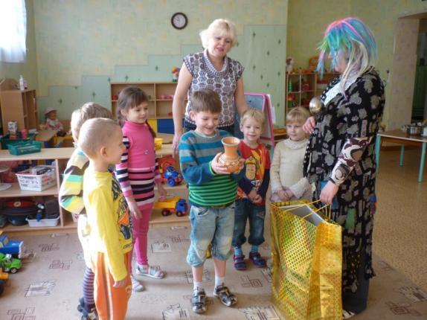

Воспитатель: Данил что ты нащупал?

Данил: Кружку!

Воспитатель: А для чего она нужна?

Данил: Из кружки пьют воду.

Воспитатель: Аня что ты нащупала?

Аня: Тарелку. В тарелку кладут еду.

Воспитатель: Саша что ты нащупал?

Саша: Ложку, ложкой едят.

Воспитатель: Тимофей, а у тебя что?

Тимофей: Кастрюля. В кастрюле варят.

Воспитатель: Даша а ты , что нащупала?

Даша: Ложку. Ложкой едят.

Федора собирает посуду и забирает вмести с мешочком.

Федора: А где остальная посуда?

Воспитатель: Нам дорогу укажет змейка. Вот она поет свою
песенку «ш-ш-ш». Вика произнеси звук.

Вика произносит звук «Ш», все дети по очереди произносят зук.

Воспитатель: Посуда спряталась, но мы ее найдем.
Идите за мной.

В группе разложена железная и деревянная посуда. Дети находят игрушечную посуду: (кастрюлю, сковородку, дуршлаг, скалку, ступу, деревянную ложку).

Федора: А почему она не разбилась?

Дети: Она железная и деревянная.

Федора: Дети помогите мне расставить посуду на место:
Кухонная – на плиту, столовую – на стол, чайную и
кофейную в буфет.

Дети выполняют задание. 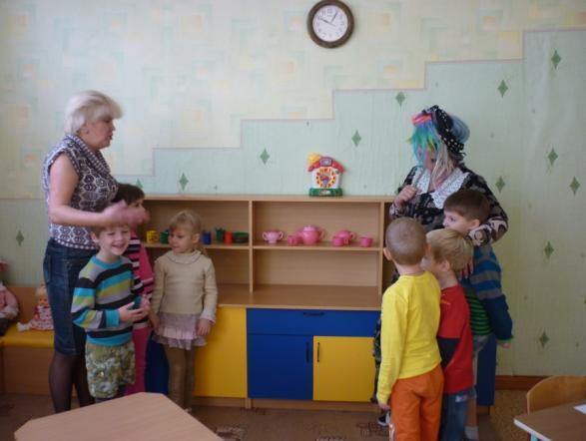

Воспитатель:Ну вот теперь, вы знаете, что посуда сделана из
разнообразных материалов. Что за посудой надо
ухаживать, вот и бабушка Федора это поняла.
Давайте мы с вами покажем, как Федора была рада посуде.
Пальчиковая гимнастика «Посуда».
Долго, долго целовала,
(поглаживают тыльную сторону ладони)
И ласкала их она.
Полевала, умывала,
(потирают ладони друг от друга)
Полоскала их она.
«Уж не буду, уж не буду
(сжимают и разжимают пальцы)
Я посуду обижать.
Буду, буду я посуду
(хлопают в ладошки)
И любить и уважать!
За смеялись кастрюли,
(фонарики)

Самовару подмигнули:
«Ну Федора так и быть,
( вытягивают ладошки вперед вниз, вверх)
Рады мы тебя простить!»
Полетели, зазвенели,
Да к Федоре прямо в печь!
Стали жарить, стали печь.

Воспитатель: Ребята давайте накроем стол и пригласим Федору
попить с нами чай. А раз мы пьем чай то какая нам нужна
посуда?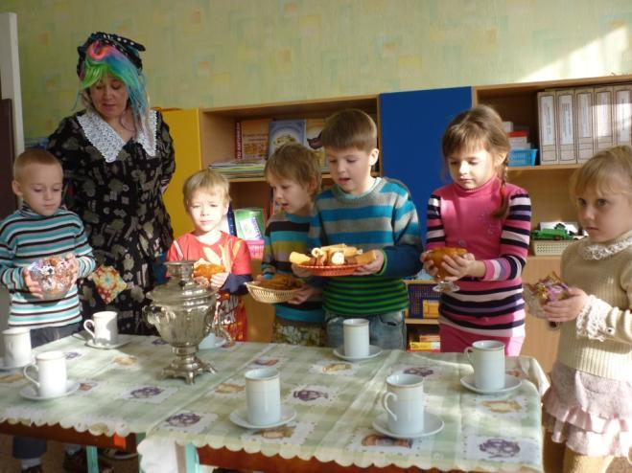

Дети: Чайная.

Воспитатель: А что еще мы поставим на стол к чаю?

Дети: Вазочки с печеньем, розеточки с вареньем,
сахарницу, конфетницу.

Федора: Спасибо вам дети.
Уж не буду, уж не буду.
Я посуду обижать.
Буду, буду я посуду
И любить и уважать.
Проходите все к столу, будем пить чай.
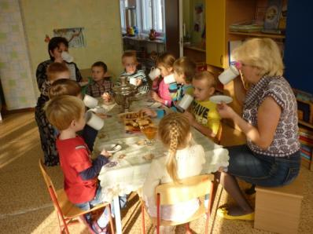

Все садятся за столы!
Тема: Творческое рассказывание. «Сочиняем сказку про Деда Мороза».

Цель: активизация детского воображения; подготовка к литературно-
словесному творчеству; использование различных синтаксических
конструкций, употребление согласованных существительных и
глаголов.

ХОД ЗАНЯТИЯ

Воспитатель: Ребята, какое сейчас время года?
Дети: Зима
Воспитатель: Какой самый красивый, чудесный, волшебный праздник бывает зимой?
Дети: Новый год.

Новый год! Новый год!
У дверей, у ворот!
Он пришел к тебе, ко мне
И ко всей большой стране!

Воспитатель: Послушайте, ребята, про кого эта новогодняя загадка:

Он в колодец заглянул –
Льдом колодец затянул,
А на речку поглядел –
В ледяной тулуп одел.
Он с седою бородой,
Шуба, посох со звездой,
Он подарки на принес,
Добрый ……
Дети: Дедушка Мороз.

Воспитатель: Ребята, а кто знает, откуда Дед Мороз приходит к нам в детский сад?
Дети: Из леса, приезжает с Севера, прилетает с Северного полюса…

Воспитатель: Ребята, Дед Мороз – волшебный человек, значит, его дорога в наш детский сад обязательно бывает с приключениями. Давайте все вместе придумаем сказку о том, как Дед Мороз пришел к нам на Новогоднюю елку.

- Как начинаются все сказки? С каких слов?
Дети: Жил-был…… В некотором царстве…… Однажды…….. Это былодавным-давно……… и т.д.

Воспитатель: Итак, начнем Жил-был Дед Мороз.

- Где он жил?
Дети: В лесу. В тереме. В ледяном домике. Во дворце из сосулек. Вснежном замке. И т.д..

Воспитатель: Пригласили его ребята к себе на праздник в детский сад.

- Как ему сообщили?
Дети: Написали письмо. Отослали телеграмму. Снегиря попросилипередать приглашение. Снеговика послали в лес ….

Воспитатель: Прочитал Дед Мороз приглашение и стал в дорогу собираться. Что же он с собой взял?
Дети: Мешок с игрушками, конфеты, апельсин, орехи и т.д.

Воспитатель: Сел он в сани, запряженные тройкой лошадей, и отправился в дальний путь.

- Где проходила дорога?
Дети: Через лес, через горы, через сугробы и льдины, через овраги и т.д.

Воспитатель: Подъехал Дед Мороз к речке, а мост сломан. Что делать? Дети: Проехать по льду. Перепрыгнуть. Перелететь. Переплыть на бревне.И т.д.

Воспитатель: Мог бы Дед мороз перелететь, до посох волшебный забыл в тереме. Мог бы по льду перейти, да тяжелый мешок у Деда Мороза, вдруг провалится. Мог бы перепрыгнуть, да стар уже Дед Мороз. Сел Дед Мороз на берегу, да призадумался. Вдруг слышит: кто-то его зовет ….. Кто?
Дети: Щука, рыбка золотая……

Воспитатель: Говорит ему рыбка золотая: «Не печалься, Дед Мороз, я тебе помогу».

- Как рыбка помогла Деду Мороза?
Дети: Посох волшебный вернула. Мост хрустальный построила.Подарила Деду Морозу ковер-самолет. Валенки-скороходы на ноги обула. И т.д.

Воспитатель: Обрадовался Дед Мороз, поблагодарил рыбку. А рыбка ему говорит: «Не надо мне твоей благодарности. Лучше возьми меня к ребятам на праздник». Согласился Дед Мороз. Только вот беда: надо рыбку до детского сада довезти, а в чем?
Дети: В варежку воды налить. В валенки аквариум сделать. Из снегасделать тазик и налить в него воду. И.т.д.

Воспитатель: Вот и добрались Дед Мороз с рыбкой до детского сада. Ребята их с радостью встретили. Дед Мороз всем подарки подарил, а рыбка каждому ребенку желание исполнила. Ведь рыбка была не простая, а золотая.

- А какое бы вы желание загадали золотой рыбке в новогоднюю ночь?

Дети по очереди рассказывают о своей мечте, загадывают желания.

Тема: Пересказ сказки «История о бездомном щенке, который нашел себе хозяйку».

Образовательные задачи: Учить детей передавать содержание текста полно, последовательно, выразительно, совершенствовать навык пересказа. Формировать умение пользоваться косвенной речью. Совершенствовать конструктивные навыки, навыки работы с ножницами и клеем.

Развивающие задачи: Развивать связную речь, речевой слух, общие речевые навыки (силу и модуляцию голоса, выразительность речи). Развивать общую моторику, координацию речи с движением, эмоции, внимание, память, воображение.

Воспитательные задачи: Воспитывать нравственные представления, навыки сотрудничества, активность и инициативность.

Оборудование: Мольберт, сказка «История о бездомном щенке, который нашел себе хозяйку», СD, музыкальный центр, заводная игрушка – щенок, цветная бумага, ножницы, фломастеры, клеевой карандаш, влажные салфетки.

Предварительная работа: Разучивание подвижной игры «Тузик».

ХОД ЗАНЯТИЯ

Воспитатель сообщает детям о начале занятия и приглашает их на стульчики, стоящие полукругом перед мольбертом. Раздается стук в дверь. Педагог открывает дверь. В групповое помещение входит заводной щенок, которого дети еще никогда не видели, воспитатель берет его на руки и читает стихотворения.

Воспитатель: Раскрывается корзинка.
В ней подарок, да какой!!
Не игрушка, не картинка –
Песик маленький, живой.
Уши мягкие, как тряпки,
Нос – как пуговка звонка,
Неуверенные лапки
Разъезжаются пока.
Шелковистой теплой спинкой
Жмется ласково к ногам …..
Не игрушку, не картинку –
Друга подарили нам.

Воспитатель позволяет детям рассмотреть игрушку, погладить щенка, а потом продолжает, поставив игрушку на стол перед мольбертом.

Воспитатель: Сегодня наш разговор о домашних животных
продолжается. Вы услышите еще одну сказку, которая
называется «История о бездомном щенке, который нашел
себе хозяйку».

2. Первичное прослушивание сказки детьми. Развитие речевого слуха, чувства языка.

Воспитатель включает запись сказки. Во время прослушивания педагог демонстрирует детям иллюстрации из книжки.

3. Беседа по прочитанному. Развитие диалогической речи, памяти, естественнонаучных представлений.

Педагог выключает музыкальный центр и организует беседу с детьми.

Воспитатель: С какого описания начинается сказка?

Дети: Сказка начинается с описания городского парка.

Воспитатель: Каким же был парк?

Дети: На клумбах в парке цвели душистые цветы, зеленели деревья,
работали качели, карусели и игровые автоматы.

Воспитатель: Кто прибегал каждый день к фонтану в середине парка?

Дети: К фонтану прибегал веселый щенок. Он был бездомным.

Воспитатель: Как назвал его дворник дядя Харитон?

Дети: Дядя Харитон назвал его Молчуном.

Воспитатель: Почему?

Дети: Щенок никогда ни на кого не лаял и не рычал.

Воспитатель: Как он вел себя с отдыхающими?

Дети: Он весело махал хвостиком, как будто говорил: «Я вас люблю!».

Воспитатель: Расскажите, как жил бездомный щенок.

Дети: Днем щенок обходил весь парк, как будто хотел поздороваться со всеми работниками и отдыхающими. Его подкармливали дети, которые приходили в парк. Потом он отдыхал под скамейкой в дальнем конце парка.

Воспитатель: Что произошло однажды, когда щенок спал под скамейкой?

Дети: Сквозь сон щенок услышал, что кто-то жалобно плачет.

Воспитатель: Кто же плакал?

Дети: Плакала маленькая девочка, которая потеряла маму.

Воспитатель: Что сделал щенок?

Дети: Он вылез из-под скамейки и устроил небольшое представление. Он
вставал на задние лапы, кружился, смешно тряс ушами.

Воспитатель:Удалось ли ему успокоить девочку?

Дети: Девочка успокоилась и стала гладить щенка.

Воспитатель: Как звали девочку, как она решила назвать щенка?

Дети: Девочку звали Полина, а щенка она решила назвать Дружком.

Воспитатель: О чем Полина просила Дружка?

Дети: Она просила Дружка отвести ее к маме.

Воспитатель:Что решил щенок.

Дети:Он решил отвести Полину к фонтану, потому что слышал, как людиговорили друг другу: «Встретимся у фонтана».

Воспитатель: Что же произошло дальше? Расскажите коротко.

Дети: Полина с Дружком без приключений добрался до фонтана. И там ихскоро нашла мама Полины. Полина рассказала маме. Что ее привел к фонтану Дружок. Мама предложила Полине взять Дружка домой.

Воспитатель: Чем закончилась сказка?

Дети: Через год Полина с Дружком пришла гулять в парк, и никто не узнавал в большой и красивой собаке маленького щенка.

Воспитатель:Что говорила о Дружке мама Полины?

Дети:Она говорила, что Дружок очень умная собака.

Воспитатель:Понравилась ли вам сказка?

Дети отвечают на вопрос и аргументируют свои ответы.

Воспитатель: Давайте вместе встанем в круг и поиграем в подвижную игру «Тузик».

Вот он крутится волчком, Кружатся на месте, руки держат на поясе.
Тузик, Тузик, хвост крючком. Кружатся в противоположную сторону.
Вот летит во весь опор, Двигаются по кругу, совершая поскоки.
То на речку, то во двор.
То дежурит у ворот - Приседают.
Словом, дел невпроворот. Снова двигаются по кругу, совершая поскоки.

Воспитатель: Сейчас мы с вами вместе попробуем сделать из бумагиподелку «Дружок».

Воспитатель приглашает детей к столу, на котором приготовлено все необходимое для изготовления поделки. По окончанию.

Воспитатель: Отлично. У вас получился чудесный Дружок! Вытирайтеруки и похлопайте себе.

Дети аплодируют, а потом убирают рабочее место.

По предложению воспитателя дети рассказывают, чему они научились на занятии, что им было интересно делать. Воспитатель оценивает деятельность каждого ребенка.

Развлечение «Красная шапочка идет в гости»

Цель: Сформировать навыки безопасного поведения на дороге, закрепить название некоторых видов транспорта, закрепить понятие «улица», «дорога», «тротуар», «проезжая часть», их назначение, уточнить представление и светофора и назначение каждого его цвета.

Персонажи: Красная шапочка, Волк, Милиционер, Мама, Продавец мороженного.

Ход занятия: инсценировки.

(мама укладывает пирожки в корзинку).

Мама: Красная шапочка, доченька я испекла пирожки.
Сходи навести бабушку и отнеси ей угощение. Только будь
осторожна, на улице тебя может подстерегать много опасностей.

Красная шапочка: Хорошо мамочка ( в сторону шопотом говорит: «Какие
могут быть опасности на улице? Я ведь уже большая и
ничего не боюсь).

Красная шапочка берет корзину и отправляется в путь. Улица. Дорога. Едут машины. Тротуар – идут люди.

Красная шапочка: Почему люди идут по такой узкой дорожке?
Пойду-ка я по широкой.

Выходит на проезжую часть. Раздаются сигналы машин. Свист милиционера.

Милиционер: Кто это нарушает правила дорожного движения?
Такая красивая девочка и не знает, где должны ходить
пешеходы.

Красная шапочка: А кто такие «пе-ше-хо-ды»?

Милиционер: Ты не знаешь кто такие пешеходы?

Красная шапочка: Нет.

Милиционер: Дети, скажите, пожалуйста, Красной шапочке, кто такие
пешеходы. Как появилось это слово? Где они должны
ходить? (по тротуару). А как назовется широкая дорога?
(проезжая часть). Для кого нужна проезжая часть?

Проезжают машины с изображением «Троллейбуса», «Автобуса», «Трамвая».

Красная шапочка: А это что? Как называется?

Милиционер: Я сейчас загадаю загадки, а ребята их отгадают и тогда
ты узнаешь, как называются эти транспортные средства.

Удивительный вагон
Посудите сами.
Рельсы в воздухе, а он
Держит их руками.(троллейбус).

Что за чудо синий дом,
Окна светлые кругом,
Носит обувь из резины
А питается бензином (автобус).

Коль бензину дашь напиться,
Вмиг помчится колесница (автомобиль).

Две дорожки так узки.
Две дорожки так близки.
И бегут по тем дорожкам
Домики на круглых ножках (трамвай).

Дом по улице идет,
На работу всех ведет.
Не на курьих тонких ножках,
А в резиновых сапожках.(автобус, троллейбус).

С спозаранку за окошком
Стук, и звон, и кутерьма.
По прямым стальным дорожкам,
Ходят красные дома.(трамвай).

Внутри народу много,
А на спине два рога (троллейбус).

Милиционер: Видишь девочка, какие ребята молодцы, все знают. А как вы
думаете, ребята, зачем тротуар сделан выше проезжей части?
Ребята, почему пешеходы не должны ходить по проезжей
части? Ну что, Красная шапочка, поняла теперь, кто такие
пешеходы и где они должны ходить?

Красная шапочка: Да, я поняла. Значит я – пешеход и должна ходить по
тротуару.

Милиционер отдает часть и уходит. Красная шапочка идет дальше. Через дорогу видит продавца мороженного.

Красная шапочка: Ой, хочу мороженного.

Красная шапочка бросается через дорогу. Скрип тормозов. Машины сигналят, и появляется милиционер.
Милиционер: Это опять ты?

Красная шапочка: А что я? Я – ничего.
Почему они (показывает на машины) не могут
остановиться, когда я дорогу перехожу.

Милиционер: Ребята, объясните, пожалуйста, Красной шапочке, можно ли
где попало переходить дорогу?

Дети: Нет, только там где разрешено.

Милиционер: А как узнать это место?

Дети: По полоскам.

Милиционер: Зачем нужны полоски?

Дети: Чтобы пешеходы сразу заметили, где переходить дорогу,
и чтобы водители видели издалека. Здесь может появиться
пешеход и притормозить.

Милиционер: А где еще можно переходить улицу?

Дети: Через подземный переход.

Милиционер: Поняла Красная шапочка.

Красная шапочка: Да, я все поняла (побежала к «зебре»).

Милиционер: Стой Красная шапочка.

Красная шапочка: Ну что еще?

Милиционер: Ребята, скажите Красной шапочке, можно ли сразу
переходить дорогу? (берет ее за руку и ведет к «зебре»).

Красная шапочка, подойди и внимательно посмотри на дорогу, не сходя с тротуара. Сначала посмотри на лево. Свободна ли дорога? Потом иди быстро, но не беги. Посередине дороги остановись и посмотри на право. Если нет машин, то иди.

Милиционер переводит Красную шапочку через дорогу. Девочка покупает мороженное идет дальше. Вдруг появляется волк.

Волк: Красная шапочка, привет. И куда это ты направляешься?
И что это вкусным пахнет из твоей корзинки?

Красная шапочка: Здравствуй волк. Иду к бабушке и несу ей пирожки.

Волк: А пирожки, наверное, вкусные. В сторону: «Вот бы мне
пирожок. Вот бы мне всю корзину».

Давай я тебе помогу донести корзину. Она, наверное, тяжелая?

Красная шапочка: Какой ты добрый, волк. Спасибо!

Волк берет корзину и перебегает через дорогу.

Красная шапочка: Куда ты, стой.хочет догнать волка, но не может перейти
дорогу. Машины едут, не останавливаясь. Красная
шапочка плачет. Ну что делать? Где эта «зебра»?

Появляется милиционер.

Милиционер: Что случилось Красная шапочка?
Почему ты плачешь?

Красная шапочка: Волк отнял у меня корзинку с пирожками и убежал.
А я не могу догнать его. Машины все едут и едут, и
никакой «зебры» не видно.

Милиционер: Я знаю, как тебе помочь. Бывают в городах улицы, по
которым машины все едут и едут. Можно стоять с утра
до ночи. Но здесь помогает …….
Отгадай загадку и узнай, что тебе поможет.

У дороги, словно в сказке,
На столбе живет трехглаза.
Все мигает и мигает,
Не на миг не засыпает.

Красная шапочка: Помогите мне ребята.

Дети: Светофор!

Милиционер: Чтоб тебе помочь, путь пройти опасный.
Горит и день, и ночь зеленый, желтый, красный.

Светофор: Если цвет зажегся красный.
Значит, двигаться опасно.
Цвет зеленый говорит «Проходите, путь открыт».
Желтый цвет предупрежденье,
Жди сигнала для движения.

Красная шапочка: Спасибо большое!!!!

Красная шапочка идет дальше. Навстречу волк перебинтованный, хромает.

Красная шапочка: Что с тобой случилось?

Волк: Да вот, перебегал дорогу в не положенном месте.

Красная шапочка: Все понятно, ты не знаешь
правила дорожного движения.

Волк: (язвительно) А ты конечно знаешь!

Красная шапочка: Теперь кое-что знаю. А если что-то забуду или
что-то не буду знать, то спрошу у взрослых.
Я теперь поняла, что на дороге подстерегает очень
много опасностей. Чтобы не попасть в неприятные
ситуации, надо знать правила дорожного движения.
И тебе, волк, советую их изучить.

Волк: Понял, понял. Прости меня, забери вою корзинку.

Красная шапочка: А давай волк, пошли вместе к моей бабушке в гости.
А по дороге я расскажу тебе, как надо себя вести на
дороге.

Красная шапочка и волк прощаются и уходят.

ТЕАТРАЛЬНАЯ ДЕЯТЕЛЬНОСТЬ

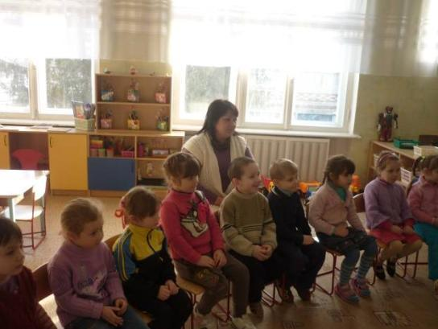

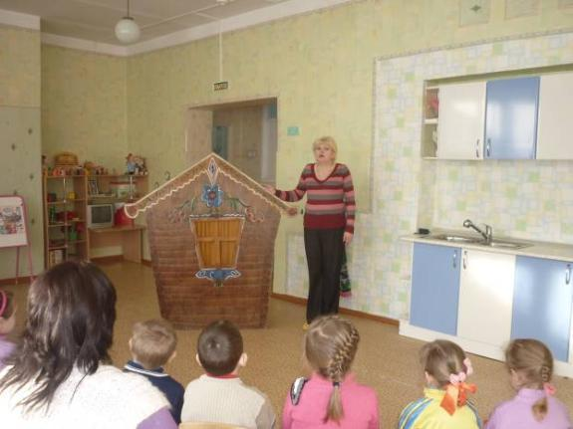

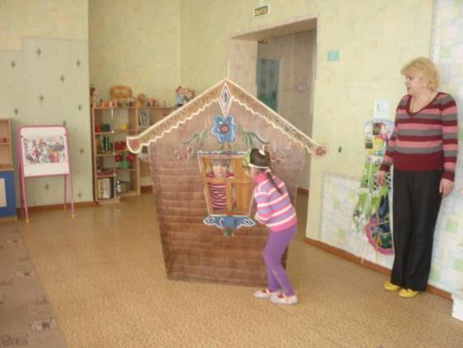

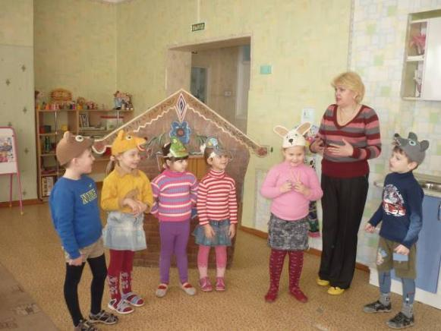

Настольный театр
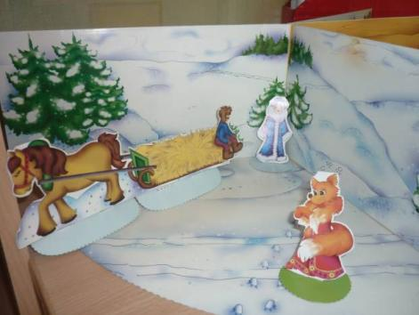

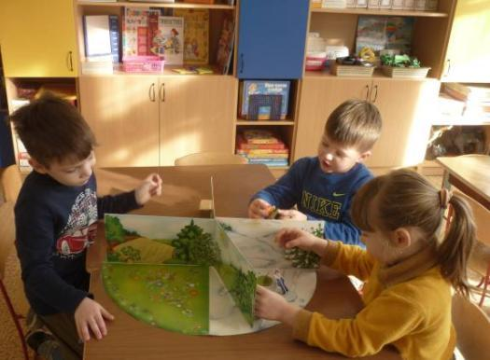
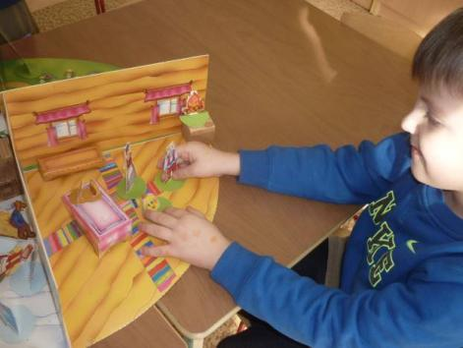

Плоскостной театр
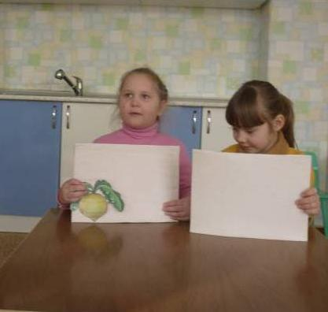

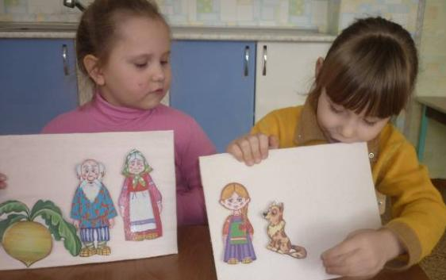

Чтение художественной литературы
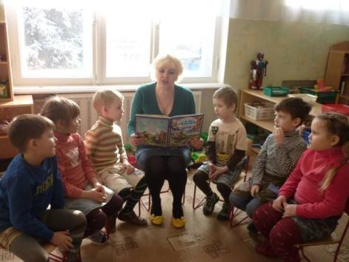

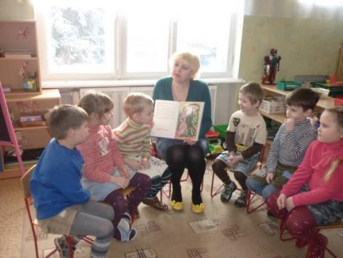

Использование героев сказок в качестве сюрпризных моментов
на познавательных занятиях

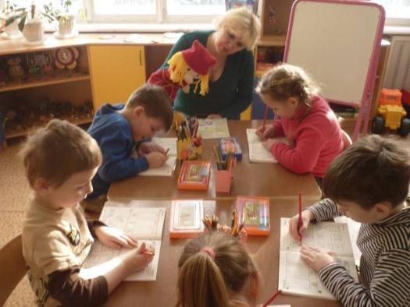
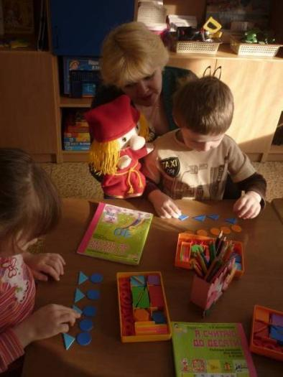
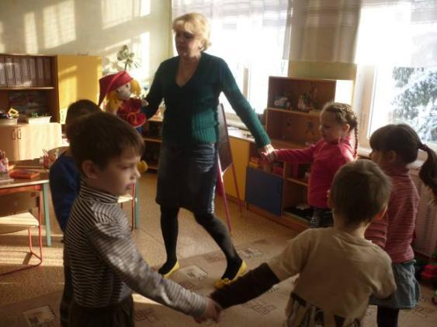

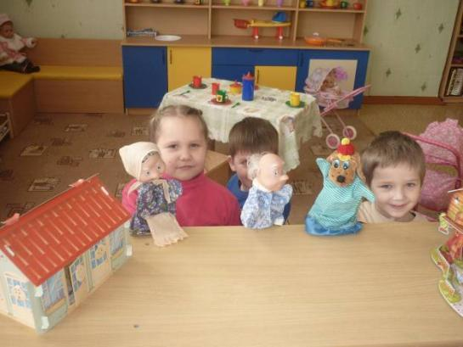

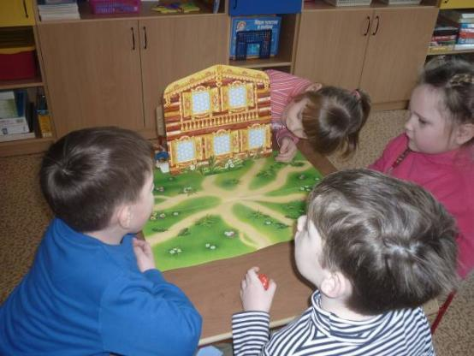

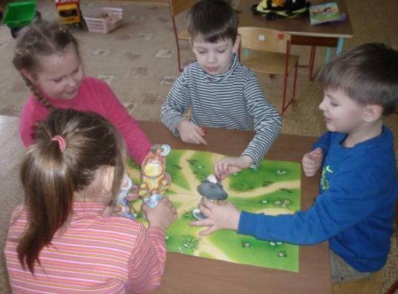

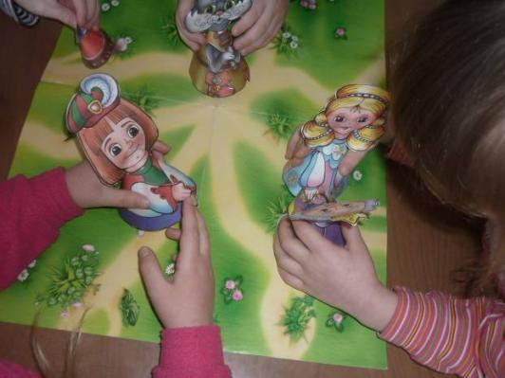

Театральный центр в группе
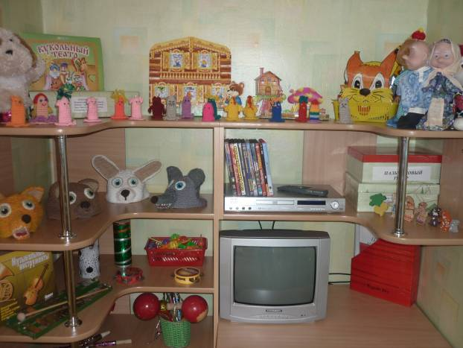

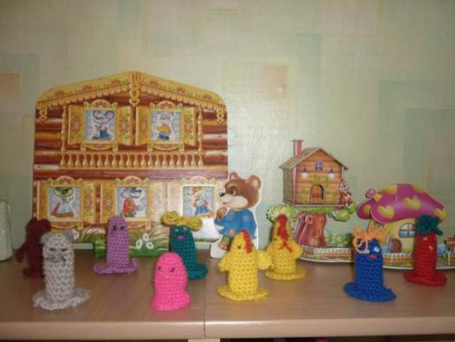
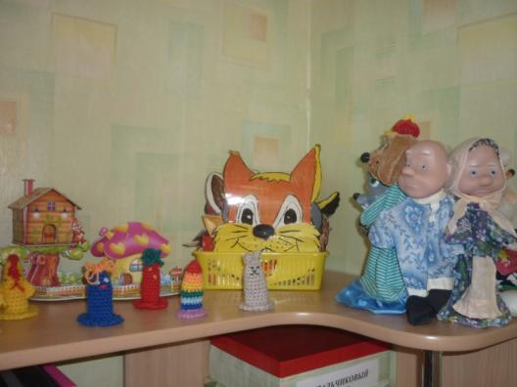
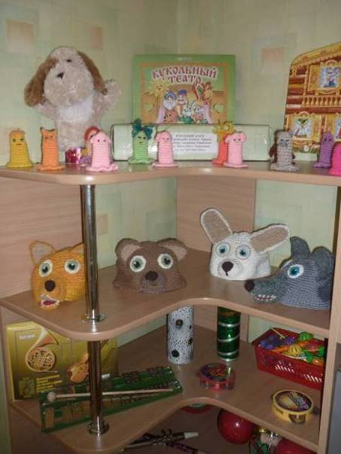

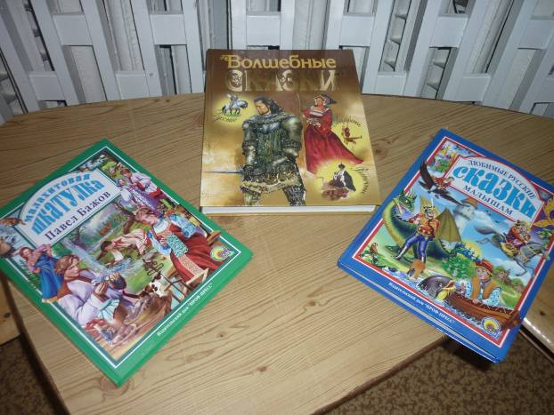

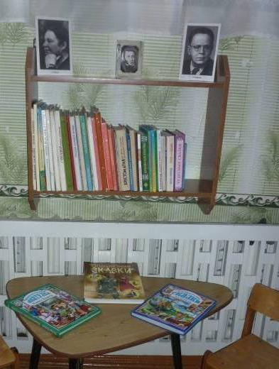

КОНСУЛЬТАЦИИ ДЛЯ РОДИТЕЛЕЙ

Дорогие родители!

Сказки занимают в жизни ребенка огромное место. Конечно, они есть в каждом доме, читают детям всех возрастов. И дети их любят. Их них они черпают множество познаний: первые представления о времени и пространстве, о связи человека с природой, с предметным миром. Сказки позволяют малышу впервые испытать храбрость и стойкость, увидеть добро и зло.
Но сказки подаются детям недостаточно разнообразно, в основном это чтение, рассказывание, в лучшем случае пересказ в лицах или драматизация, просмотр мультфильмов и кинофильмов. Сказки далеко не в полной мере используются для развития у детей воображения, мышления, речевого творчества.
Поэтому предлагаю попробовать вместе с детьми промоделировать сказки. Вначале советую обучить дошкольников составлению сказки по предметной-схемотической модели. Например, показать какой-то предмет или картинку, которая должна стать отрывной точкой, детской фантазии.
Конечно, на первых порах сложно, глядя только на предметы, что-либо интересное сочинить. Но давайте поможем ребенку в это сложном деле. И так. «Чашка с молоком». Если нужен рассказ, то можно подвести ребенка к мысли о больной девочке или голодном котенке. Но ведь речь идет о сказке. И тогда мы делаем чашку волшебной и молоко тоже волшебное. Белое, вкусное, сладкое, если попадет к добрым людям. Горькое и черное у Бабы-Яги. Дети, без сомнения заряжаются нашей энергией, нашей выдумкой.
Еще более сложная работа предстоит, когда им предлагают только схемы, не напоминающую ни одну сказку. Как же сочинить сказку, глядя только на линию или на пунктиры? Очень трудно. Поэтому мы решаем с детьми такой вопрос: «На что похожа…(волнистая линия?). Вместе с детьми приходим к такому выводу, что это линия может быть похожа на дорогу, змею, ленточку. И тогда подсказываем детям: «А может, это про ежа, который катился по такой же волнистой дорожке, а затем ему показалось, что он катится вниз по чему-то очень мягкому. И это оказалось змея, которая проснулась от уколов иголок ежа. И тогда….
Вот так, в каждом конкретном случае, мы помогаем детям сочинять сказки по схематической модели.
Продолжая моделирование сказок, мы обучаем дошкольников, прятать знакомых сказочных героев в обычные геометрические фигуры. Так мы показываем три одинаковых по цвету кружка: значит, надо полагать, эти кружки означают «Три поросенка», или одинаковых по цвету, но разные по величине кружка: - естественно, они говорят о сказке «Три медведя» или семь одинаковых треугольников: это может быть сказка «Волк и семеро козлят». Может дети вспомнят сказку «Гуси лебеди». А может быть сказка «Репка». Или мы можем просто показать детям две палочки различной высоты и спросить, кто это может быть? Мама и дочка, волк и заяц, медведь и лиса. А ваши варианты?

Желаю удачи!

Что такое сказки? Интересные истории о волшебстве, чудесах, подвигах, принцессах и принцах? На самом деле роль сказки в жизни ребенка огромна: ей можно заинтересовать малыша, развивать, воспитывать и изменять его, усыпить на ночь. Кроме того, она способна помочь решить различные психологические проблемы, например, такие как страх.
Сказки и внутренний мир ребенка они друг то друга неотделимы. В любом обществе они собирают огромную аудиторию маленьких слушателей. Сказки являются самым эффектным средством общения ребенка. Они, протяжении веков переходили из поколение в поколение. В сказках для детского восприятия поднимаются самые важные проблемы. Например, в «Золушке» идет речь о соперничестве сестер, в «Мальчике спальчике» говорится о беззащитности героя, оказавшегося в мире, где все подавляет своими масштабами, размерами и мощью. В общем, в них противопоставляется смелость и трусости, добро и зло, жестокость и милосердие, жадность и щедрость, малодушие, упорство. Сказки дают понять ребенку, что мир, в котором он живет, сложный, что в нем есть и несправедливость, страх, отчаяние, и сожаление, и в то же время, и радость, и уверенность, и оптимизм. Самое главное - они учат ребенка не сдаваться даже когда положение безвыходно, ведь, в конце концов, будет счастливый конец.
Слушая сказку, ребенок невольно находит в ней отголоски жизни. Он стремится использовать положительного героя сказки в борьбе со своими проблемами и страхами. Кроме того сказки вселяют надежду в ребенка, что очень важно. Ребенок, который лишен надежды, отказывается от борьбы, и поэтому, никогда не добьется успеха
Каждая сказка несет в себе решение какой-либо проблемы. Оформление, атмосфера, содержание и позитивный настрой поможет ребенку найти способы и пути решения трудностей.
Ребенок через сказку познает много нового. При этом, чтобы усвоить ее содержание, он может потратить столько времени сколько понадобится. Ребенок может слушать оду и ту же сказку много раз, и при этом сосредотачивать внимание на том, что для него актуально в данный момент- ничего ему насильно не навязывается. Все новое, что он узнает через сказку, является результатом его самостоятельных усилий.
Сказки - незаменимы в жизни ребенка. Их роль очень высока. Они не только являются средством увлечь ребенка, но и способны развивать его. Воспитывать и решать его психологические проблемы.

Как только мы слышим слово «сказка», мы переносимся в волшебный мир детства.
Сказка – это самый понятный и доступный язык в общении нашими детишками. Если вы хотите быть поближе к ребенку, жить его проблемами, то нужно заново освоить забытый детский язык – сказку. Рассказывая и читая сказки, мы воспитываем ребенка, развиваем его внутренний мир, даем знания о законах жизни и способах проявления творческой смекалки. Дети, которым читали сказки с раннего детства, быстрее начинают говорить не просто набором слов, выражаясь на хорошем литературном языке.
Какие сказки мы хотели бы подарить нашим детям? Прежде всего, это должны быть добрые сказки, мудрые, развивающие правильное воспитание мира. Интересные сказки, полные таинственности и чудес. Красивые сказки, с прекрасными и содержательными иллюстрациями. Добрые, пробуждающие в ребенке самые лучшие качества, несущие в себе свет и радость, надежду и веру, загадку и вдохновение.
Сказка на всю жизнь формирует у ребенка основы поведения и общения, учит упорству, терпению. Умению ставить цели и идти к ним. Слушая сказки. Дети накапливаю в подсознании механизмы решения жизненных ситуаций, которые при необходимости активизируются. Сказка развивает творческий потенциал, фантазию, воображение и сочувствие маленького человека.
Как читать сказки? Для чтения сказок следует подбирать «нужное» время – когда ребенок и вы в спокойном эмоциональном состоянии, в «хорошее расположении духа». Можно прямо перед сном, когда есть время поразмыслить и поговорить. При засыпании полученный опыт лучше закладывается в подсознание. Читать нужно с удовольствием, не отвлекаясь, тогда ребенок получит больше пользы, а вы положительные эмоции. После сказки можно провести беседу, в которой обсудить поступки героев и попытаться привести ребенку похожие ситуации из реальной жизни.

Хорошо, когда:

- К трем годам у детей рождается потребность в сюжетно – ролевых играх. Хорошо, если бы в этот период вы с малышом пробовали разыграть прочтение сказки. Это может быть настольный театр, тогда для этого нужно придумать ширму, вырезать героев, смастерить домики или лесную полянку. Конечно, все это можно и купить, но совместная деятельность, полет фантазии и творчества «дорогого стоят».Пусть что – то получится не очень красиво, а у мишки нос кривой, зато в этом будет Ваша душа и сердце.
- В 4-5 лет с детьми уже смело можно придумывать собственные сказки и разыгрывать их, наряжаться в костюмы, выбирать музыку. Использовать грим и, конечно, приглашать на спектакль бабушек и дедушек.
Дети черпают из сказок множество познаний: первые представления о времени и пространстве, о связи человека с природой, с предметным миром, сказки позволяют ребенку увидеть добро и зло.
Сказка заставляет ребенка сопереживать персонажам, в результате чего у него появляются новые представления о людях, их взаимоотношениях, предметах и явлениях окружающего мира, новый эмоциональный опыт. Немаловажно, что сказка содержит простые образы: животных, героев с которыми ребенку проще идентифицировать себя, чем с реальной ситуацией, значительно активизируется их эмоциональный мир. Ребенок должен научиться управлять чувствами. Между людьми складываются очень сложные отношения. Как же помочь ребенку правильно их воспринимать?. Ведь неправильное представление о добре, справедливости, уважении, дружбе. Это и есть причина конфликтов между детьми и взрослыми. Научить этому позволяют сказки.
Сказка для ребенка, это не просто вымысел, фантазия, это особая реальность мира чувств. Сказка раздвигает для ребенка рамки обычной жизни. Слушая сказки. Дети глубоко сочувствуют персонажам, у них появляется внутренний импульс к содействию, к помощи, к защите.
В дошкольном возрасте восприятие сказки становится специфической деятельностью ребенка(помимо игры и изобразительной деятельности0, обладающей невероятно притягательной силой, позволяющей ему свободно мечтать и фантазировать.
Трудно отрицать роль сказок, художественных произведений и в развитии правильной устной речи. Если говорить традиционно, то тексты расширяют словарный запас, помогают верно, строить диалоги, влияют на развитие связной речи.

Роль сказки в воспитании детей дошкольного возраста
«И нельзя без сказки нам прожить друзья,
Ведь со сказкой проще верить в чудеса.
Ведь со сказкой легче, отыскать нам путь.
В маленькое сердце, дверцу распахнуть».
Как много хороших и добрых воспоминаний из детства связано у нас именно со сказками, где живут добрые и злые герои. При помощи сказочных героев, взрослые могут заинтересовать ребёнка, произвести на него воспитательный эффект и даже решить какую-либо психологическую проблему. Чтение сказок даёт очень много маленьким и взрослым, помогает им сблизиться духовно. Через сказку легче объяснить малышу что такое «хорошо» и что такое «плохо». Ведь сказочные персонажи бывают очень разными: добрыми и злыми, хитрыми и завистливыми, ласковыми и грубыми. С помощью таких персонажей мы можем показать детям плохое и хорошее, как можно и нужно поступать, и как вовсе нельзя, в определённых жизненных ситуациях. Сказка – это способ общения с малышом на понятном и доступном ему языке, это первые маленькие безопасные уроки жизни. В нашей работе с детьми младшего дошкольного возраста, мы используем сказки очень часто, так как сказки являются неотъемлемым элементом в воспитании детей. Читая и рассказывая сказки развивается внутренний мир ребёнка. Дети, которым с раннего детства читают сказки, быстрее начинают говорить. Сказки учат детей сравнивать, сопереживать, помогают формировать основы поведения и общения, развивают фантазию и воображение ребёнка, связную речь и мышление, внимание, память, мимику лица, жесты, а так же его творческий потенциал. Работая с маленькими детьми, мы очень часто использую русские народные сказки, которые не только читаем и рассказываем, но ещё и показываем с помощью кукольного театра – это «Репка», Колобок», «Курочка ряба», «Маша и медведь», и т.д.». Ведь сказки и внутренний мир ребёнка неотделимы друг от друга. Поэтому сказка является необходимым этап в развитии детей, этапом который формирует запас жизненной прочности, или является некой библиотекой жизненных ситуаций. Мы очень рады, что в нашем детском саду неделя мая посвящена театрализованной деятельности, так как она близка и понятна ребенку, доставляет радость, развивает воображение и фантазию, способствует творческому и речевому развитию ребенка и формированию основы его личностной культуры.

Воспитательные возможности театрализованной деятельности огромны: ее тематика не ограничена и может удовлетворить любые интересы и желания ребенка. Участвуя в ней, дети знакомятся с окружающим миром — через образы, краски, звуки, музыку. Умело поставленные воспитателем вопросы побуждают дошколят думать, анализировать, делать выводы и обобщения. В процессе работы над выразительностью реплик персонажей, собственных высказываний активизируется словарь ребенка, совершенствуется звуковая культура речи. В результате ребенок познает мир умом и сердцем, выражая свое отношение к добру и злу; познает радость, связанную с преодолением трудностей общения, неуверенности в себе. Основная цель этой недели - создание условий для развития речевых и творческих способностей у детей посредством приобщения их к регулярным занятиям театрализованной деятельностью при взаимодействии педагогов и родителей!
Консультация для родителей «Сказка в жизни ребенка»
В волшебный мир сказок ребёнок попадает в самом раннем возрасте. Сказки детям становятся интересны уже к двум годам. Если ребёнок живёт в любящей и заботящейся о нём семье, то его готовят к этому с младенчества. Слушая их, кроха, словно по ступенькам, приходит к сказке и остаётся с ней на всю жизнь. С детской сказки начинается его знакомство с миром литературы, с миром человеческих взаимоотношений и со всем окружающим миром в целом. Сказка является таким же необходимым этапом развития ребёнка, как и игра. А запретить своему чаду играть не сможет ни один любящий родитель.
Знакомство со сказкой помогает ребёнку понять окружающую действительность. Любая сказка - это рассказ об отношениях между людьми. Ребенок не любит наставлений, и сказка не учит его напрямую. Детская сказка предлагает ребенку образы, которые ему очень интересны.
Роли детских сказок в развитии детей многогранны. От развития фантазии до развития правильной речи. Сказка является неотъемлемым элементом в воспитании детей. Она на доступном языке учит детей жизни, рассказывает о добре и зле. Дети легче понимают сказку, чем пресную взрослую речь. Поэтому если взрослые хотят помочь объяснить что-то ребёнку, поддержать его, придётся вспомнить язык детства – сказку. Читая и рассказывая сказки, взрослые развивают внутренний мир ребёнка. Дети, которым с раннего детства читались сказки, быстрее начинают говорить, правильно выражать свои мысли. Детские сказки расширяют словарный запас малыша, помогают правильно строить диалог, развивают связную логическую речь. Не менее важно сделать речь ребёнка эмоциональной, красивой, образной. Формируется умение задавать вопросы. Большое значение надо уделить конструированию слов, предложений, словосочетаний. Очень важна связь между речевой и умственной деятельностью детей. Сказка помогает формировать основы поведения и общения.
Роль детских сказок развивать фантазию и воображение ребёнка, а так же его творческий потенциал.
Для чтения сказок важно выбрать «правильное» время, когда ребёнок будет спокойным и в хорошем настроении. Можно делать это перед сном, когда есть время обсудить сказку. Читать нужно с удовольствием и не отвлекаться, это принесёт больше пользы и положительных эмоций. Сказки расширяют познания детей. Роль детских сказок в воспитании детей не может быть не замечена. Ребёнок, представив образы, учится понимать внутренний мир героев, сопереживать им и верить в силы добра. Роль детских сказок не ограничивается только приятным времяпровождением.
Сказки можно рассматривать как способ снятия тревоги у ребёнка. Сказка является одним из самых доступных средств, для полноценного развития ребёнка. Не нужно преуменьшать роль детских сказок в воспитании детей. Если правильно подобрать сказки с возрастными особенностями детей, можно положительно влиять на эмоциональное состояние ребёнка.

Родительское собрание в подготовительной группе
«РЕБЕНОК И КНИГА»
Цель: подведение родителей к выводу о том, что чтение детских книг играет огромную роль для их всестороннего развития.
Задачи: расширять представления родителей о роли книг в воспитании ребенка;
стимулировать самообразование родителей;
прививать навыки читательской культуры;
воспитывать бережное отношение к книге.
Предварительная работа:
- Подготовить витрину для демонстрации разножанровых книг.
- Предложить родителям принести любимые книги детей в группу.
- Изучение читательских интересов семей и выяснение отношения к чтению книг дома через анкетирование и беседу с детьми.
- Подготовить памятки для родителей ( Как обращаться с книгой ваш ребенок?, Если вы решили купить ребенку книгу, Как стать хорошим читателем. )
- Оформление папки-раскладушки «Как сказка помогла…»
План проведения
1. Вступительная часть.
2.Разминка для родителей
3. «Что за прелесть эти сказки»: Познакомить с содержанием книг в группе
4. Презентация любимых книг детей
5. Дискуссия «Роль книги в семейном воспитании»
6. Анализ анкет
7. Продолжение дискуссии. «Ребенок не хочет читать»
8. Совет воспитателя «Как читать книгу ребенку »
9. Разучивание игр для детей
10. Заключительное слово воспитателя
11. Решение собрания
Ход собрания
1.Воспитатель: С чего начинается литературное воспитание. Наше время — время великих достижений науки, техники время замечательных открытий. Но из всех чудес, созданных человеком, наиболее сложным и великим М. Горький считал книгу.В книге заключен огромный духовный мир человечества. К сожалению сегодня, детям читают не так часто, некоторым вообще не читают, а немногим читают от случая к случаю.
А без помощи взрослых ребенку не войти в прекрасный мир книги. Дети, получившие "книжную прививку" в раннем детстве, несравненно лучше готовы к обучению в школе. Они умеют слушать, сосредотачиваться на определенном занятии, хорошо говорят.
Тема нашей встречи — «Ребенок и книга».
Воспитатель рассказывает о воспитании интереса и любви к книге в дошкольном возрасте, умения слушать и понимать художественный текст, значении художественной литературы для полноценного интеллектуального и нравственного развития ребенка.
2. Воспитатель. Чтобы нам сегодня было легче общаться друг с другом и решать поставленные задачи, давайте проведем небольшую разминку
Путаница:
- Наша Маша громко плачет:
Уронила в речку мячик. (Таня)
- Идет медведь, качается,
Вздыхает на ходу:
«Ох, доска кончается,
Сейчас я упаду» (Бычок)
- Жил старик со своею женою
У самого синего моря. (Старухой)
Волшебное средство:
- у Буратино (золотой ключик)
- у девочки Жени из сказки Катаева (цветик-семицветик)
- у Оле-Лукойе (зонтик со снами)
- у солдата из сказки Андерсена (огниво)
3. «Что за прелесть эти сказки!».
Воспитатель предлагает родителям познакомиться с содержанием «Книжной витрины» группы.
4.Презентация любимых книг детей «Книжка-малышка».
Родители представляют любимые книги своих детей, рассказывают, почему ребенок любит эту книгу, кто чаше всего читает малышу.
5. Начало дискуссии «Роль книги в семейном воспитании»
Воспитатель. А сейчас я приглашаю вас принять участие в дискуссии на тему «Роль книги в семейном воспитании». Существуют два противоположных взгляда на воспитательную роль книги: одни родители считают, что книга — средство развлечения и забава; другие — что это полезное занятие для всестороннего воспитания ребенка.
— Обоснуйте свою точку, зрения: какова роль книги в семейном воспитании. (Мнения родителей.)
— Всегда ли стремление взрослых купить ребенку как можно больше книг приводит к положительным воспитательным результатам? Так ли безопасен культ книги? (Мнения родителей.)
6 Анализ анкет.
7. «Ребенок не хочет читать» Воспитатель обращается к родителям, просит желающих рассказать, как они поступают, если ребенок отказывается слушать. Родители высказываются, делятся опытом.
8.Совет воспитателя «Как читать книгу ребенку»
Воспитатель рассказывает о том, какое значение для ребенка имеет правильное интонационно-окрашенное чтение, как оно помогает детям выделить наиболее яркие поступки героев, поддержать эмоциональную заинтересованность ребенка. Педагог предлагает родителям прочитать по ролям сказку «Теремок», обращает внимание на то, как изменением высоты и эмоциональной окраски голоса можно обозначить каждый персонаж.
9. Разучивание игр для детей.
Игра «Очумелые ручки». Ребенку прочитали сказку про Машеньку и Медведя, дайте ему лист бумаги и краски, пусть рисует персонажей. Или лепит из пластилина, или вырезает из цветной бумаги. Рукодельных фантазий множество.
Ролевые игры не только могут быть интересными, но и полезными. Например, можно устроить заседание суда по обвинению злодейств Бабы-Яги, Карабаса-Барабаса, Кощея. Играть могут все члены семьи. Роли распределяются: судья, прокурор, адвокат, свидетели. Затем выносится приговор. В данном случае у ребенка развивается логическое мышление, справедливость, милосердие к осужденным.
Игра «Спектакль». Разыгрывается спектакль с участием домашних или маленьких друзей. Нужно дать ребенку проявить свои творческие мыслительные способности, развить фантазию.
Игра «Летучка». После прочтения спросить у ребенка, что он думает о каком-либо поступке героя, как относится к разным персонажам. А потом предложить созвать этих героев на совет и высказать свое суждение, просьбу, недовольство.
10. Заключительное слово воспитателя:
Работа с книгой богата и разнообразна как по форме, так и его содержанию. Долг каждого педагога - научить детей любить книгу, ощущать потребность в ней, понимать её. В обучении, воспитании и развитии ребенка огромную роль играет книга. Но книга учит только тогда, когда ребенок умеет с ней работать, умеет читать в истинном смысле этого слова, т.е. понимает прочитанное, от этого во многом зависит и его воспитанность, и умственное развитие. Нужно помнить, что работа эта очень важная и её нужно проводить систематически. Оттого, насколько дружно мы будем ей заниматься, зависит будущее наших детей: какими они вырастут взрослыми читателями, и какими людьми. Воспитатель обращает внимание родителей на то, что необходимо с детства прививать ребенку бережное, уважительное отношение к книгам, хранить их в определенном месте, ремонтировать в случае необходимости.Подтверждением сказанного могут служить слова С. Лупана: “Привить ребёнку вкус к чтению - лучший подарок, который мы можем ему сделать”.
11.Решение собрания:
Учитывая важную роль родителей в воспитании у детей любви к книге и развитии у них устойчивого интереса к чтению, направить усилия на решение следующей задачи:
- рассказать детям о детской библиотеке, записаться в неё и регулярно брать книги для семейного чтения.
- читать ежедневно с ребенком детские книги;
- обсуждать с ним прочитанное;
- помогать детям составлять по иллюстрации рассказы;
- посмотреть телевизионные программы о создании книг;
- регулярно разучивать с детьми стихотворения.
- в каждой семье найти время для организации семейного чтения.
-для успешного овладения навыками чтения без принуждения, руководствоваться советами опытных родителей, воспитателей и психологов.

Беседа «Роль сказки в воспитании ребенка»
«Жили, были…», «В некотором царстве…» – начинается сказка, начинается жизнь. Первыми на пороге детства маленького человека встречают вечные и неизменные Курочка Ряба, Колобок и Теремок. Ребенок взрослеет и становится все старше, и все больше сказок сопровождает его в пути, и каждая делится с ним своей историей – учит, развлекает и утешает. А когда сказки поделятся с ребенком всем, что знают сами – он становится взрослым, и приходит время расстаться. Сказки желают ему доброго пути, просят не забывать их и все чему они его научили, а потом долго-долго смотрят, как повзрослевший ребенок идет по дороге своей жизни, и машут вслед рукой. Но он так и не оглядывается…
Сказка – необходимый элемент воспитания ребенка. Она простым и доступным языком рассказывает ему о жизни, мастерски пряча нравоучения и назидания под яркими красками сказочных историй.
Сказка первый ориентир, по которому ребенок учится строить свои взаимоотношения с окружающим миром. Она действует на детскую душу очень тонко и деликатно, на уровне эмоций, переживаний и чувств, но тем не менее точно и прямо ведет его по намеченному пути познания жизни, не давая запутаться и заблудиться.
Что добро, что зло, без лишних сложностей сказки прямо и доходчиво, на ярких примерах объясняют ребенку, что быть плохим, значит действовать себе во вред, а быть хорошим правильно и выгодно, ведь положительного героя всегда ждет награда – полцарства, царевна или, на худой конец, сладкий пряник. Но сказки вовсе не приучают ребенка к мысли, что хорошим
быть легко и ему все достается просто так. Любую награду надо заслужить. У положительных героев в сказке, кстати, вовсе не легкая жизнь, они все время преодолевают трудности, кого-то спасают, что-то разыскивают. Но при этом всегда добиваются успеха.
Сказка учит упорству, терпению, умению ставить цели и идти к ним, невзирая на трудности. Недаром в сказках всегда присутствует магическое число «3» – три раза надо закинуть невод, у Змея-Горыныча срубить три головы, даже свистнуть или топнуть приходится не менее трех раз. Сказка мягко и ненавязчиво приучает ребенка к мысли, что в жизни даром ничего не дается.
Но и добиваться успеха тоже надо уметь, так чтобы не навредить ни себе, ни другим. И сказка формирует у ребенка на всю жизнь основы поведения и общения, предостерегая его от всего, что в дальнейшем может испортить его отношения с окружающим миром. Недаром в сказках всегда осуждается непомерная гордыня, глупость, неумение строить с другими, причем не только людьми, но и животными и предметами, хорошие, уважительные отношения. Опять же прямая и разумная линия: будешь плохим – останешься со своими бедами один на один, да еще врагов себе наживешь на ровном месте, а у хорошего человека в трудную минуту всегда найдутся друзья, готовые ему помочь. Ведь старушка, которой ты поднес корзину, может оказаться доброй волшебницей, а разбитый глиняный горшок – заколдованным.
Вообще сказки щедро делятся с ребенком надеждой и оптимизмом. Какие бы трудности не стояли перед сказочными героями, они их обязательно преодолеют своим трудолюбием, добротой, щедростью и умом. Самые страшные приключения в конце концов венчает пир на весь мир или веселая свадьба.
С детства сказки зажигают в нашей душе веру, что зло будет наказано, справедливость восторжествует, а добро победит. При этом не стоит думать, что сказка с ее верой в лучшее, уводит ребенка от суровых реалий жизни, приучая его к чрезмерной мечтательности и пустым надеждам на обязательный хороший конец истории. Вовсе нет. Сказка умеет пугать и учить ребенка осторожности и осмотрительности, это великолепный инструмент его адаптации ко всем сложным жизненным ситуациям. Инструмент тем ценней, что все сказочные приемы отработаны веками и проверены не на одном поколении.
Даже самые простые сказки несут в себе воспитательный момент. «Колобок» это история о малыше, который не слушался родителей и за это поплатился. А печальный пример семи козлят, которых научили не открывать дверь кому попало? В сказке, как и в жизни, есть место и обману, и предательству, и жестокости. Другое дело, что мудрая великая учительница – сказка не запугивает ребенка своими историями до панического страха перед жизнью, а учит с этим неизбежным злом жить, избегать его и бороться с ним.
Сказка испокон веков использовалась, как средство положительного воздействия на эмоциональное состояние ребенка. Самый яркий пример этого воздействия – сказка на ночь. Ребенок слушает успокаивающий, убаюкивающий ритм слов, слышит родной голос – все хорошо, мама рядом, сказочная история уводит его все дальше от дневных печалей и радостей и наконец он засыпает. Кстати, если вашего ребенка беспокоят плохие сны, то сказка легко поможет вам справиться с этой проблемой. Детские сны можно придумывать. Заранее, перед сном, вместе с ребенком придумайте ему чудесный сон на ночь, а утром попросите рассказать, а еще лучше нарисовать то, что ребенок увидел во сне. Рисунок с хорошим сном повесьте над кроватью, а рисунок с плохим, порвите и выбросьте, пообещав, что этот сон малышу больше не приснится.
Дети и сами подсознательно используют сказку для решения своих проблем. Почему дети придумывают и рассказывают леденящие душу «ужастики» и почему они пользуются такой популярностью в детской среде? Потому что это защитная реакция, помогающая преодолеть страх и растерянность, возникающие в детской душе при столкновении с большим и непонятным миром, полным опасностей и неожиданностей. Вот дети и избавляются от своих страхов и беспокойств с помощью страшилок – расскажу историю пострашнее, напугаю других и сам буду меньше бояться. Таким образом, дети интуитивно, наивно, но правильно находят самый простой и естественный способ вытеснить маленьким страхом страх большой.
Разыгрывание сказок многое может рассказать взрослому о ребенке. Ведь сказка – это детская территория, он легко чувствует себя здесь и раскрывает свое «Я» свободно. Например, в жизни ребенок не может высказать вам своих претензий, во-первых, не умеет, а во-вторых, ему даже в голову не приходит, что родителей можно критиковать. А вот в сказке он свободен, и чувства его будут предельно откровенны. И если папа вдруг окажется злым волком, а мама бабой-ягой, не стоит обижаться на ребенка, а лучше задуматься, что за проблемы в семье заставили его назначить вас на столь незавидные роли.
Сказка – это путь к взаимопониманию. Принимайте активное участие в «сказочной» жизни вашего ребенка: почитайте вместе с ним сказку, посмотрите мультфильм. У вас будет возможность внимательно и ненавязчиво проследить за его реакцией, а потом вместе с ребенком обсудить услышанное и увиденное. Узнайте, какая сказка и какой сказочный герой у него самые любимые и почему, так вы сможете лучше узнать и понять своего ребенка. Возможно, вас ждет интересное открытие – ваш малыш выбрал своим примером для подражания отрицательного героя. И все проблемы в поведении, с которыми вы боретесь изо дня в день, проистекают именно из этой любви. Но не спешите читать ребенку морали и нравоучения. Поговорите с ним, выясните, что так привлекло его в отрицательных сторонах характера сказочного героя.
Станьте сказочником вместе с ребенком. Ведь никакая аудио и видеотехника, никакое профессиональное исполнение не заменят малышу вашего присутствия и внимания. Не стесняйтесь, придумывайте и рассказывайте сказки своим детям, тем более что слушатели вам достались внимательные и благодарные!

"Роль сказки в воспитании и развитии дошкольников".
Роль сказок в воспитании ребенка состоит не только в приятном времяпровождении. Ведь ребенок неизбежно учиться понимать внутреннее состояние любимых героев, старается анализировать те или иные их поступки. На некоторое время он забывает о своих реальных тревогах и погружается в сказочный мир, где всегда побеждают силы добра.
Сказка вносит разнообразие в жизнь ребёнка, дарит ему радость и является одним из самых эффективных способов развития речи, в котором наиболее ярко проявляется принцип обучения: учит играя.
Особенность сказки состоит в том, что развитие личности дошкольника происходит в гармонии согласованности с успешным овладением грамотной и связной речью. Сказка - интегративная деятельность, в которой действия воображаемой ситуации связаны с реальным общением, направленным на активность, самостоятельность, творчество, регулирование ребёнком собственных эмоциональных состояний. У каждой группы сказок есть своя детская и взрослая аудитория. Детям 3-5 лет наиболее понятны и близки сказки о животных и сказки о взаимодействии людей и животных. В этом возрасте дети часто идентифицируют себя с животными, легко перевоплощаются в них, копируя их манеру поведения. Начиная с 5 лет, ребенок идентифицирует себя преимущественно с человеческими персонажами: Царевнами, Солдатами и пр. Чем старше становится ребенок, тем с большим удовольствием он читает истории и сказки про людей, потому что в этих историях содержится рассказ о том, как человек познает Мир. Примерно с 5-6 лет ребенок предпочитает волшебные сказки. В подростковом возрасте могут быть интересны сказки-притчи и бытовые сказки.
Детские сказки помогают расширить словарный запас, строить связную речь. Также очень важно, чтобы ребенок разговаривал не только правильно, но при этом еще и эмоционально, образно, красиво. Как правило, сказки несут в себе многовековую народную мудрость. Они очень доступно и доходчиво объясняют детям те или иные аспекты жизни человека, отделяют добро от зла. Именно поэтому сказки – это неотъемлемая составляющая детского воспитания. Читая сказки, родители формируют у ребенка основы общения и поведения. У него развивается воображение, и повышаются творческие возможности. Известно, что дети, которым постоянно читались сказки, намного быстрее учатся говорить и правильно формулировать свои мысли.
Хочется обратить внимание на то, что сказку нужно не читать, а рассказывать. Этим у детей воспитывается умение слушать и понимать монологическую речь. Чтобы первое знакомство не только заинтересовало детей, но и нашло отражение в их чувствах и эмоциях, нужно выразительно преподнести текст. Эмоциональную окраску речи дети начинают ощущать с усвоением речи вообще. Особенно доступна им выразительность интонации. После рассказывания сказки необходимо рассмотреть вместе с детьми иллюстрации, провести беседу, которая поможет ребятам лучше понять содержание, правильно оценить некоторые эпизоды сказочной истории. Желательно задавать вопросы, помогающие формированию лексико-грамматических представлений детей, а также побуждающие их анализировать, рассуждать, делать выводы. Одни вопросы помогают выяснить, насколько дети поняли сюжет, другие помогают точнее охарактеризовать героев сказки, третьи- обратить внимание на отдельные слова, поступки, эпизоды, почувствовать главную идею произведения.
Благодаря методике чтения сказок, уже к шести годам многие дети становятся обладателями незаурядных речевых способностей, могут фантазировать и сочинять собственные рассказы и сказки, а затем публично их рассказывать. При этом дети свободно общаются, умеют связывать сложные предложения, правильно комбинировать и произносить длинные фразы.

Совместные работы детей и родителей.

Литература:
Гурович Л. М. Ребенок и книга. – СПб.: Изд-во “Акцидент”, 1996.
Гриценко З. А. Ты детям сказку расскажи… Методика приобщения детей к чтению. – М.: Линка-пресс, 2003.
Дунаева Н. О значении художественной литературы в формировании личности ребенка. // Дошкольное воспитание. - 2007. №6. – С 35-40.
Куликовская Н. Увлечь книгой. // Дошкольное воспитание. – 2007. № 5. - С.33-41.
В.Маркова, Л. Трегубова. Только книга может обогатить мир ребенка.//Дошкольное воспитание. -2009. №6. -С.62-69.
Чиркова С. В. Родительские собрания в детском саду. Москва. «ВАКО» 2009.
Интернет-ресурсы

